Томский государственный
педагогический университет
Кафедра рекламы и связей с общественностью
ОГБУ «Облкомприрода»
Департамент общего образования Томской области
ОГБОУДО «ОЦДО»

ИНФОРМАЦИОННОЕ ПИСЬМО

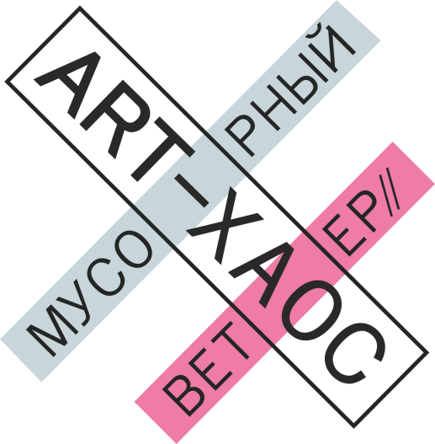
Томский государственный педагогический университет (кафедра рекламы и связей с общественностью) совместно с ОГБУ «Областной комитет охраны окружающей среды и природопользования», Департаментом общего образования Томской области, ОГБОУДО «Областной центр дополнительного образования» реализуют с 4 сентября по 22 декабря 2018 года областной социально-экологический проект «АРТ-ХАОС. Мусорный ветер» (проект проводится при финансовой поддержке ПАО «Сибур Холдинг» (в рамках конкурса «Формула хороших дел»).
Основная цель проекта - сформировать чувство экологической ответственности у томичей и жителей области через осознанное принятие идеи разумного ограничения в потреблении вещей и даже полного отказа от тех, которые наносят непоправимый вред природе, а также цивилизованного обращения с отходами.
В рамках проекта «АРТ-ХАОС. Мусорный ветер» будут организованы установочные семинары для потенциальных участников. К участию в работе семинаров приглашаются воспитатели и педагоги образовательных организаций всех типов, сотрудники учреждений культуры, школьники и студенты.
В рамках работы семинаров запланировано: представление презентаций об особенностях содержания и оформления конкурсных работ, критериях их оценки, проведение мастер-классов по созданию анимационного фильма, фокус-группа (Приложение 1).
Место и время проведения:
14.09.2018 в 13.00 ч. – г. Стрежевой, мкр.2-й, д.242, СОШ № 2
21.09.2018 в 12.00 ч. –г. Томск, ул. Герцена, 66, Научная библиотека ТГПУ
28.09.2018 в 14.00 ч. - с. Мельниково, ул. Садовая, 28, МКОУ «Шегарская СОШ №2»
08.10.2018 в 13.00 ч.- с. Кожевниково, ул. Гагарина, 9, МАОУ «Кожевниковская СОШ №1»
12.10.2018 в 14.00 ч.– г. Северск, ул.Калинина 72, МБОУ "СОШ №83"

Количество участников семинара ограничено, ждем Ваши заявки (Приложение 2)!

Координаторы по работе с участниками и заявками:
г. Стрежевой – Дадаева Маргарита Владимировна,8-913-805-71-11, mardadaeva@yandex.ru
г. Томск - КамароваНазираАдиловна, 8-923-430-60-00, knazirad@mail.ru
с. Мельниково -Напылова Татьяна Анатольевна, 8-962-783-14-71,leto@danet.in
ЗАТО Северск - Андольщик Мария Сергеевна, 8-905-991-29-42, andolshek_@mail.ru
с.Кожевниково -Пичугина Наталья Валентиновна, 8-913-845-75-00, natashenka.pichugina@bk.ru

Приложение 1
ОБЛАСТНОЙ СОЦИАЛЬНО-ЭКОЛОГИЧЕСКИЙ ПРОЕКТ «АРТ-ХАОС. МУСОРНЫЙ ВЕТЕР»
Программа семинара
Открытие семинара
Время |  | Тема |  | Ведущий
10 мин |  | Почему мусор стал глобальной проблемой современности и как социально-экологический проект «АРТ-ХАОС. Мусорный ветер» решает мусорную проблему? |  | Камарова  Назира Адиловна,  кафедра рекламы и связей с общественностью ФЭУ ТГПУ
Работа по локациям
Для воспитателей, педагогов, сотрудников учреждений культуры, школьников и студентов |  |  | Для школьников, студентов (не более 20 участников)
Время | Тема | Ведущий | Время | Тема | Ведущий
10 мин | Социальный проект в области экологии как общественная инициатива: самые успешные зарубежные и российские проекты Анализ работ Конкурса социальных проектов «ART-ХАОС. Мусорный ветер» (2017г.) | Камарова  Назира Адиловна,  кафедра рекламы и связей с общественностью ФЭУ ТГПУ | 30 мин | Мастер-класс по созданию анимационного фильма на экологическую тему (Часть 1.): Конкурс анимационных фильмов на экологическую тему | Шугуров  Артур Раильевич,  киностудия «На облачке»
10 мин | Проблема отходов: ищем выход! Работа с детьми и молодежью по формированию экологического сознания. Анализ работ Конкурса учебно-методических разработок «ART-ХАОС. Мусорный ветер» (2017г.) | Михайлова  Марина Геннадьевна,  ОГБУ «Облкомприрода»
10 мин | Мусорное искусство: эстетика и прагматика (Конкурс арт-объектов из бросового материала). Анализ работ Конкурса арт-объекты из бросового материала «ART-ХАОС. Мусорный ветер» (2017г.) | Камарова  Назира Адиловна,  кафедра рекламы и связей с общественностью ФЭУ ТГПУ
30 мин | Кофе-пауза
40 - 60 мин | Фокус-группа: «Нужно ли себя ограничивать в потреблении одноразовых вещей и вообще ограничивать в потреблении?» (Участники фокус-группы (8-10 человек, 8-9 классы (можно 50% девочек и 50% мальчиков, потенциальные участники проекта) | Камарова  Назира Адиловна,  кафедра рекламы и связей с общественностью ФЭУ ТГПУ | 40 - 60 мин | Мастер-класс по созданию анимационного фильма на экологическую тему (Часть 2.): Конкурс анимационных фильмов на экологическую тему | Шугуров  Артур Раильевич,  киностудия «На облачке»
5 мин | Презентация анимационного фильма участниками семинара

Приложение 2

ЗАЯВКА (для участников)

на участие в установочном семинаре в рамках областного социально-экологического проекта «АРТ-ХАОС. Мусорный ветер»

ФИО участника
Наименование учреждения
Возраст
(для воспитанников и обучающихся)
Номер мобильного телефона
Е-mail
Адрес страницы ВКонтакте

